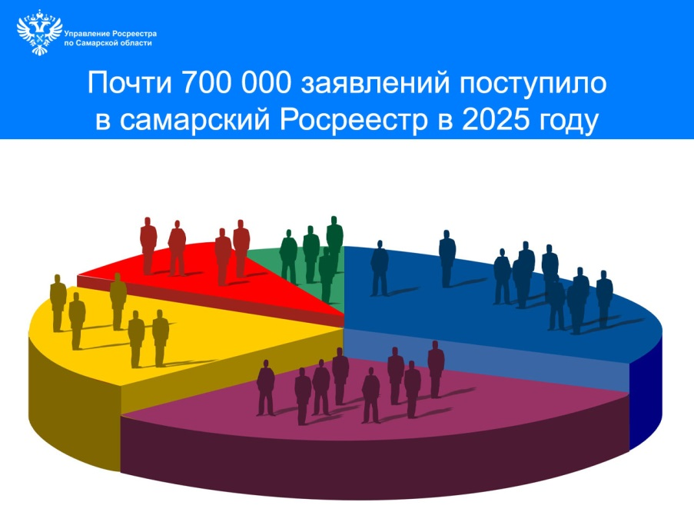
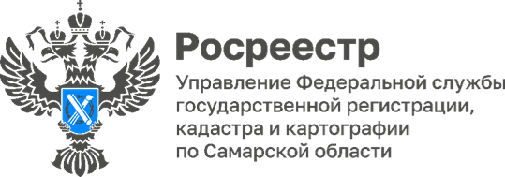 30.01.2026
Почти 700 000 заявлений поступило в
самарский Росреестр в 2025 году
Самарский Росреестр информирует, что за 2025 год количество представленных в ведомство заявлений только на осуществление учетно-регистрационных действий составило 676 882.
Традиционно львиная доля обращений поступает на государственную регистрацию права. В 2025 году эта цифра превысила 550 тысяч, что составило 82,3% от количества всех поступивших в самарский Росреестр заявлений. Более 70 тысяч обращений поступило на осуществление государственного кадастрового учета и около 50 тысяч на проведение единой процедуры.
Заместитель руководителя Управления Росреестра по Самарской области Татьяна Титова прокомментировала: «Необходимо отметить, что несмотря на то, что количество поступивших в Управление обращений в 2025 году чуть меньше показателей предыдущего года, более 60% заявлений на учетно-регистрационные действия поступили в ведомство в электронном виде, что говорит о популярности среди граждан электронных услуг Росреестра. Использование электронного документооборота – это комфорт, экономия времени и средств, а также оперативное получение государственных услуг».

Материал подготовлен Управлением Росреестра по Самарской области

